 | Прокуратура Хабаровского района  ул. Краснореченская, 70а, г. Хабаровск, 680000  Телефон (4212)50 -37-75  Электронная почта hbrn@phk.hbr.ru | Прокуратура Хабаровского района  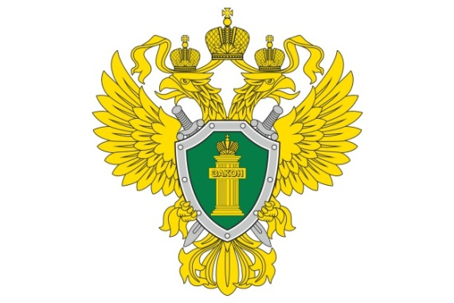  Ответственность за нарушение законодательства о проведении публичных мероприятий  2020 год
Конституция Российской Федерации закрепляет право граждан на проведение публичных мероприятий мирно и без оружия.  Проведение собраний, митингов, демонстраций, шествий и пикетирований в целях предвыборной агитации, агитации по вопросам референдума регулируется Федеральным законом от 19.06.2004г № 54-ФЗ.  Проведение публичного мероприятия основывается на принципах законности и добровольность участия в публичном мероприятии.  Во время проведения публичного мероприятия его участники обязаны соблюдать общественный порядок и регламент проведения публичного мероприятия.  ВАЖНО! Организатор публичного мероприятия не вправе проводить его, если уведомление о проведении публичного мероприятия не было подано в срок либо если с органом исполнительной власти субъекта Российской Федерации или органом местного самоуправления не было согласовано изменение по их мотивированному предложению места и (или) времени проведения публичного мероприятия.   | Административная ответственность:  Статья 20.2. КоАП РФ Нарушение установленного порядка организации либо проведения собрания, митинга, демонстрации, шествия или пикетирования.  Вовлечение несовершеннолетнего в участие в несанкционированном собрании, митинге, демонстрации, шествии или пикетировании также влечет административную ответственность.  Участие в несанкционированных собрании, митинге, демонстрации, шествии или пикетировании, повлекших создание помех функционированию объектов жизнеобеспечения, транспортной или социальной инфраструктуры, связи, движению пешеходов и (или) транспортных средств либо доступу граждан к жилым помещениям или объектам транспортной или социальной инфраструктуры, - влечет наложение административного штрафа на граждан в размере от 10 000 до 20 000 рублей, или обязательные работы на срок до 100 часов, или административный арест на срок до 15 суток.  Уголовная ответственность:  Статья 221.1. УК РФ Нарушение установленного порядка организации либо проведения собрания, митинга, демонстрации, шествия или пикетированияю наказывается штрафом в размере от 600 тысяч до 1 миллиона рублей или в размере заработной платы или иного дохода осужденного за период от 2 до 3 лет, либо обязательными работами на срок до 400 до 80 часов, либо исправительными работами на срок от 1 года до 2 лет, либо принудительными работами на срок до 5 лет. | ВАЖНО! Помните о мерах безопасности при участии с в публичных мероприятиях в период распространения коронавирусной инфекции (COVID-19):  - Используйте индивидуальные средства личной гигиены;  - Ограничьте посещение мест массового скопления людей;  - Соблюдайте дистанцию в общественных местах.  Статья 6.3. КоАП РФ Нарушение законодательства в области обеспечения санитарно-эпидемиологического благополучия населения, выразившееся в нарушении действующих санитарных правил и гигиенических нормативов, невыполнении санитарно-гигиенических и противоэпидемических мероприятий влечет предупреждение или наложение административного штрафа на граждан в размере от 100 до 500 рублей.  Статья 236. УК РФ Нарушение санитарно-эпидемиологических правил, повлекшее по неосторожности массовое заболевание или отравление людей либо создавшее угрозу наступления таких последствий, наказывается штрафом в размере от 500 тысяч до 700 тысяч рублей или в размере заработной платы или иного дохода осужденного за период от одного года до восемнадцати месяцев, либо лишением права занимать определенные должности или заниматься определенной деятельностью на срок от 1 года до 3 лет, либо ограничением свободы на срок до 2 лет, либо принудительными работами на срок до 2 лет, либо лишением свободы на тот же срок.

